ZONA URB. JUAN PABLO II

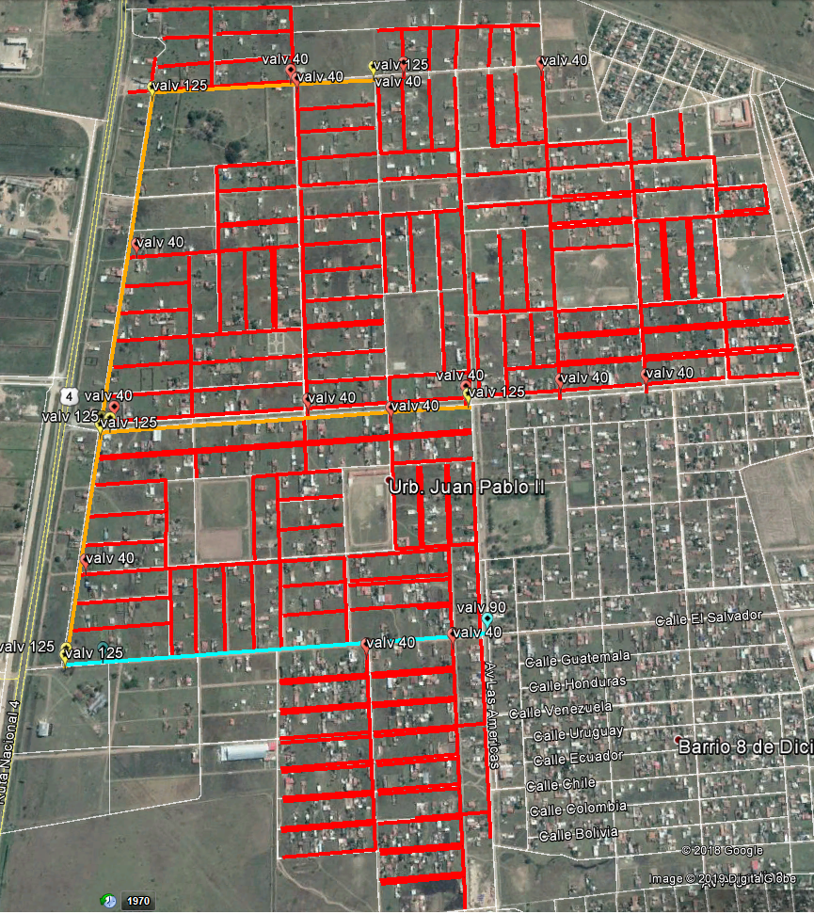

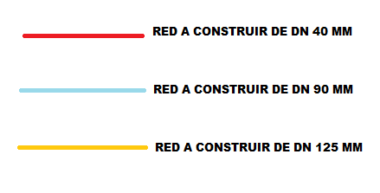

|  |  |  |
| --- | --- | --- |
| Elaborado por: | Revisado por: | Aprobado por: |
|  |  |  |
| Ingeniero de Proyectos | Responsable de Ingeniería y Proyectos | Jefe Unidad Distrital de Construcciones |